Знайки на прогулке.
Прогулка является очень важным режимным моментом в жизнедеятельности детей в детском саду. Цель прогулки - укрепление здоровья, профилактика утомления, укрепление здоровья, развитие не только физическое, но и умственное. Начинаем мы прогулку с наблюдения. 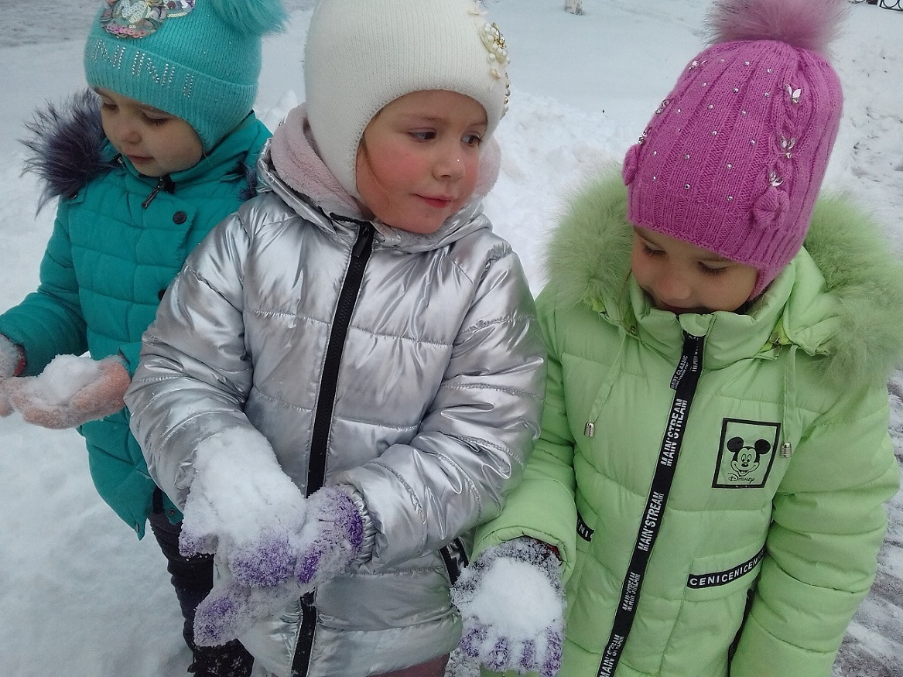
Затем играем в спортивные и подвижные игры. 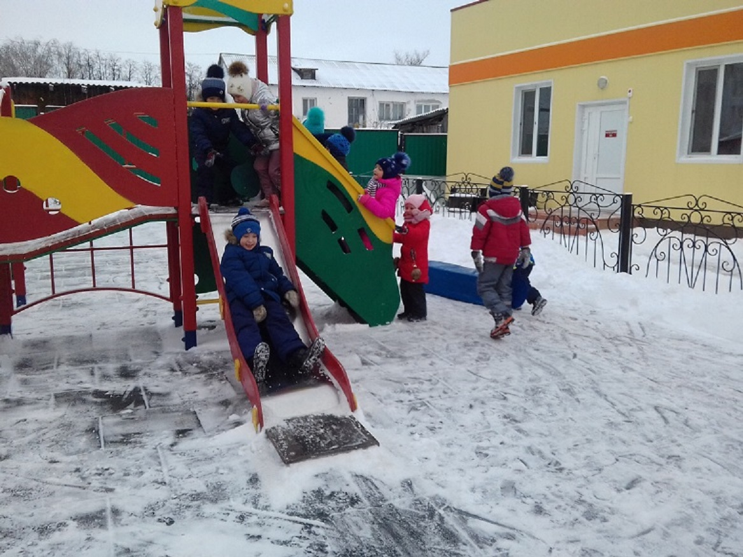

После игр любим потрудиться. 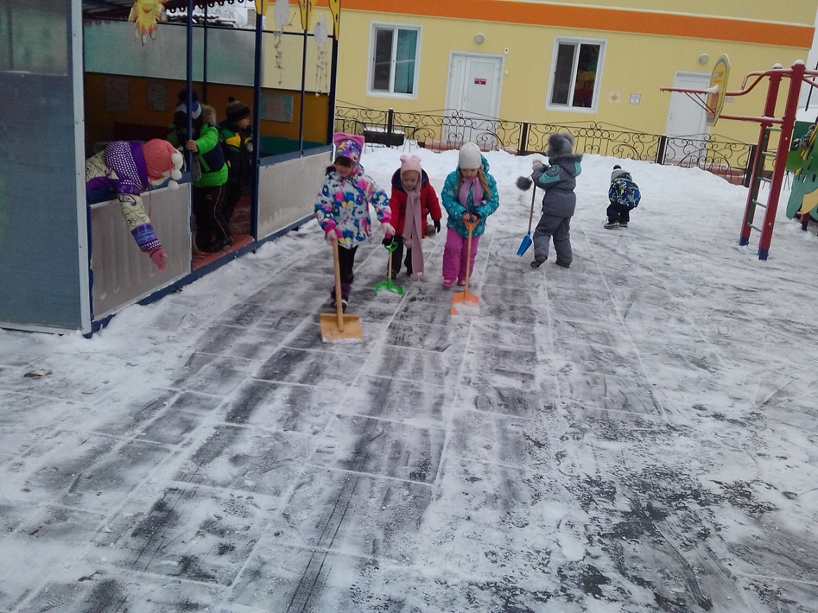

И вообще дел интересных на прогулке много! 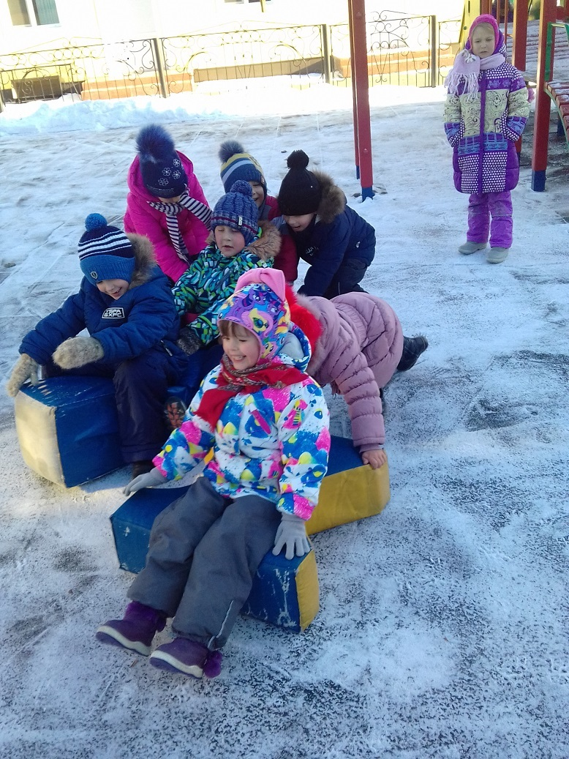
Информацию подготовила
воспитатель МА ДОУ АР
детский сад «Сибирячок»
корпус №1
Полупан Елена Андреевна

